Сьогодні, 6 вересня, Слобожанська селищна рада відзначила адміністраторів Центру надання адміністративних послуг з нагоди 10-ї річниці ухвалення Закону України «Про адміністративні послуги» та на честь професійного свята.
Із привітаннями та приємними подарунками до ЦНАПу завітали селищний голова Іван Камінський, секретар селищної ради Людмила Лагода, перший заступник селищного голови Ігор Шаповалов.
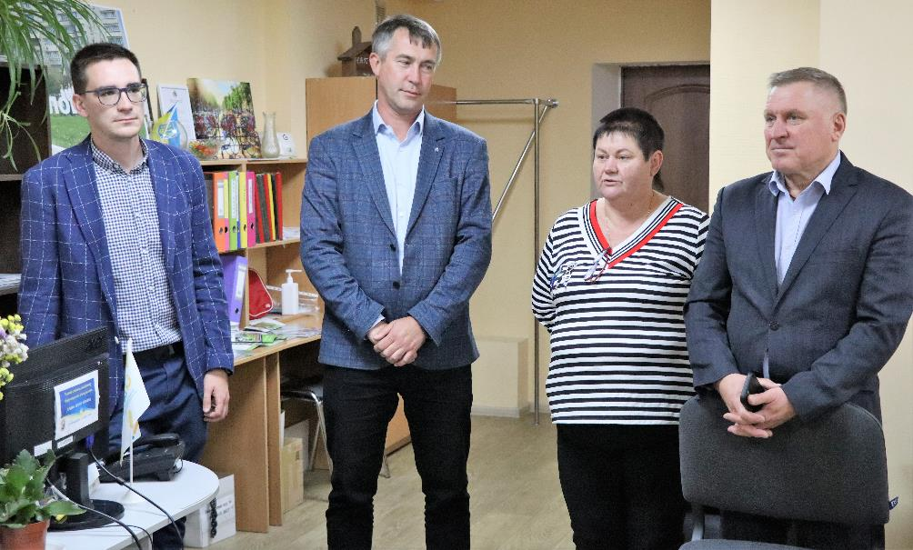
Подяки від імені селищного голови за сумлінну працю та добросовісне, відповідальне ставлення до своїх обов’язків, професійність, високу якість обслуговування відвідувачів та постійну роботу над удосконаленням послуг та з нагоди професійного свята – Дня адміністратора центру надання адміністративних послуг отримали:
- Тетяна Олійник,
- Лілія Логвінова,
- Анастасія Караченцева,
- Марина Полупанова,
- Ольга Соловйова,
- Вікторія Мєлікова,
- Вікторія Артеменко,
- Тетяна Дубівка.
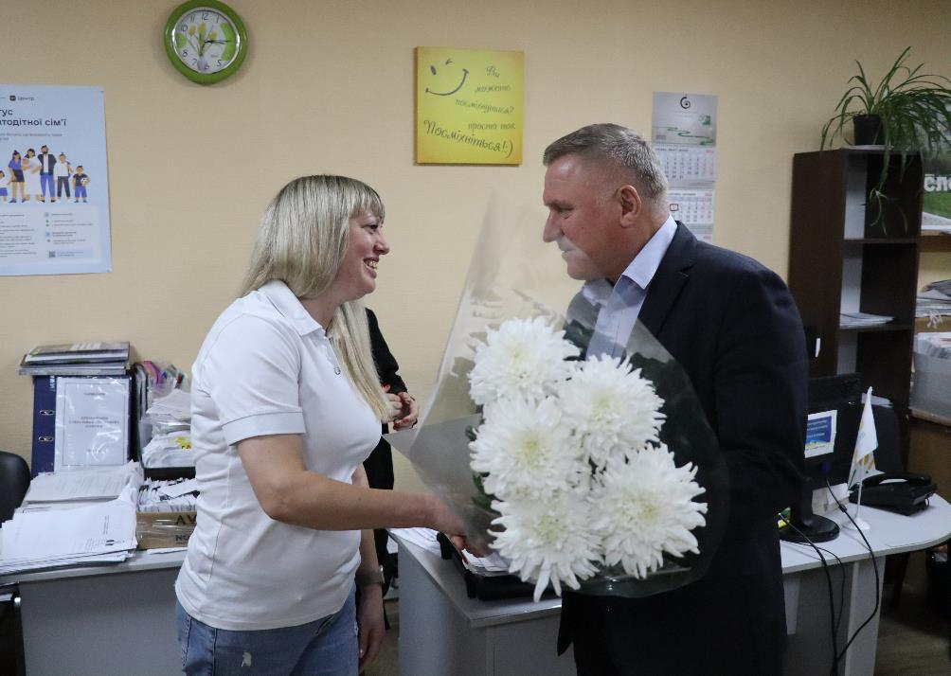

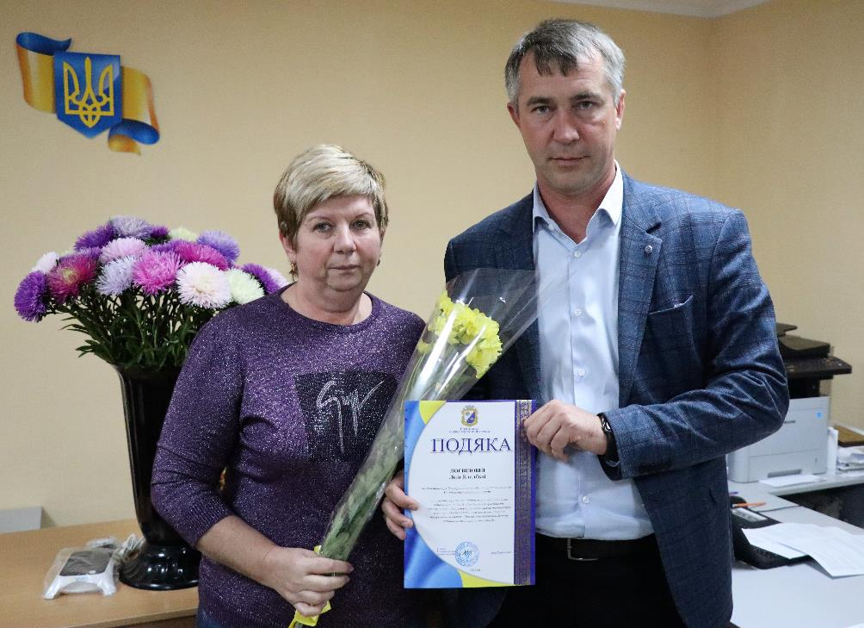

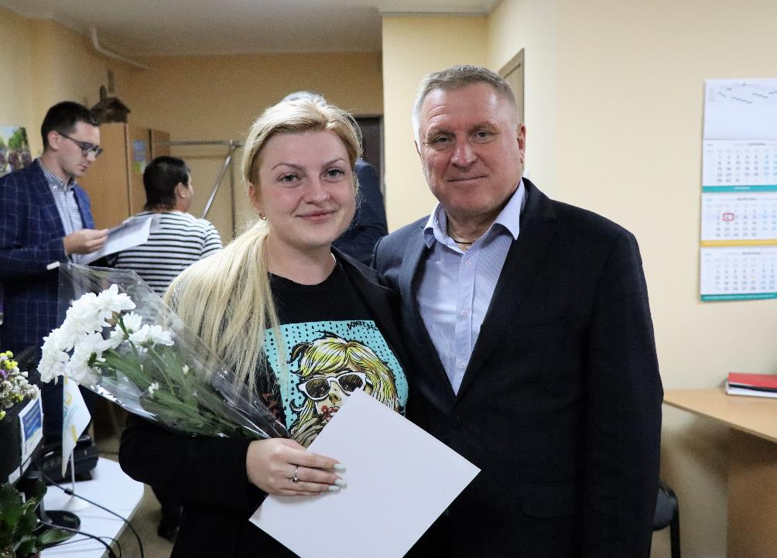

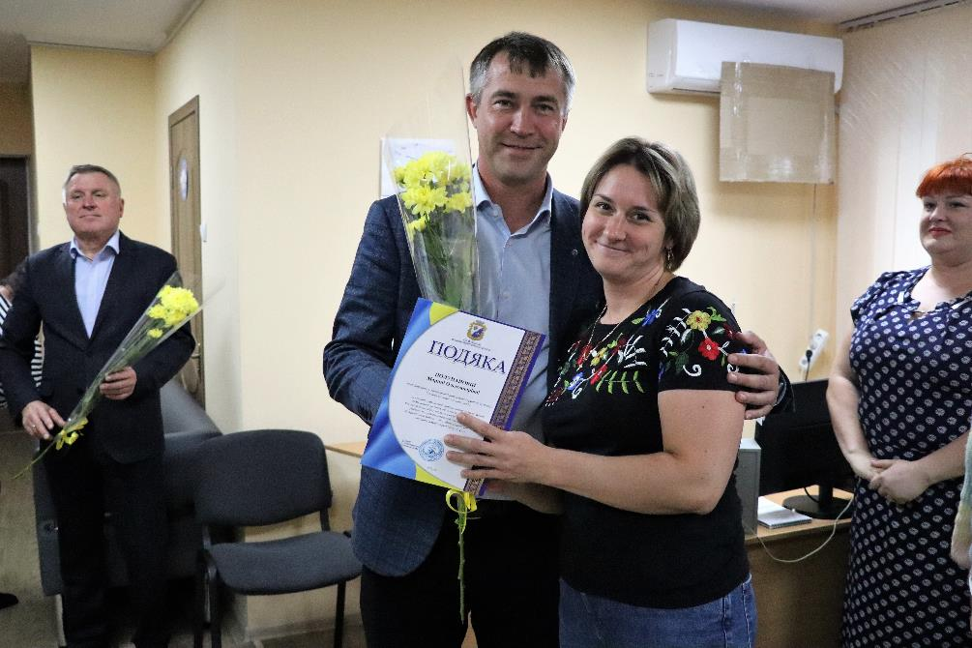

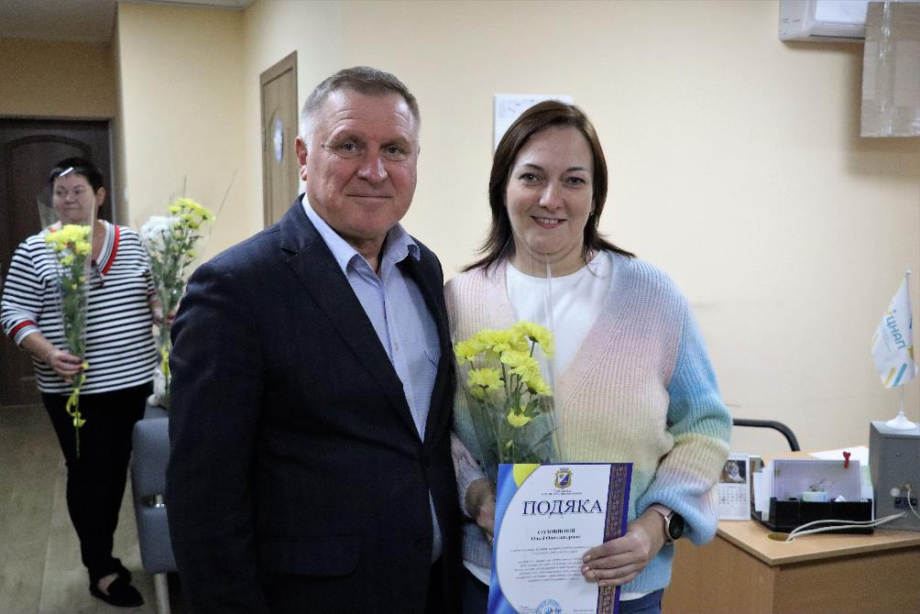

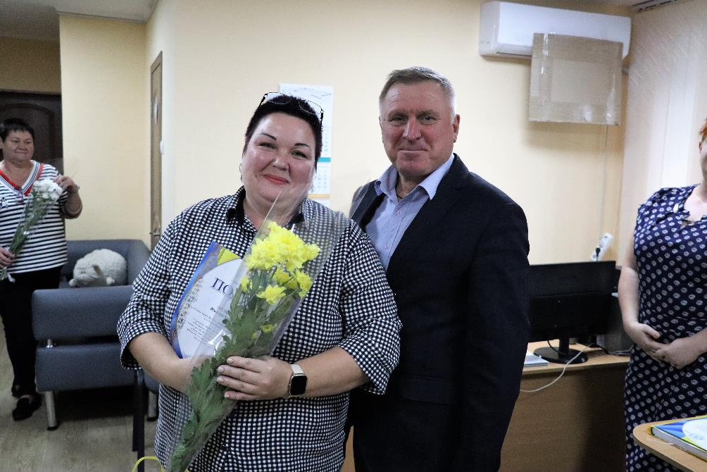

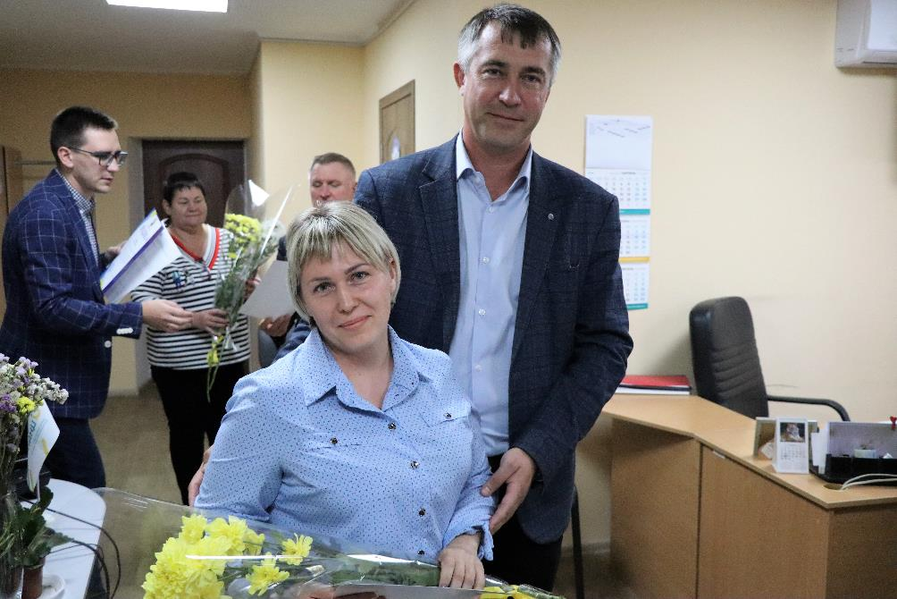

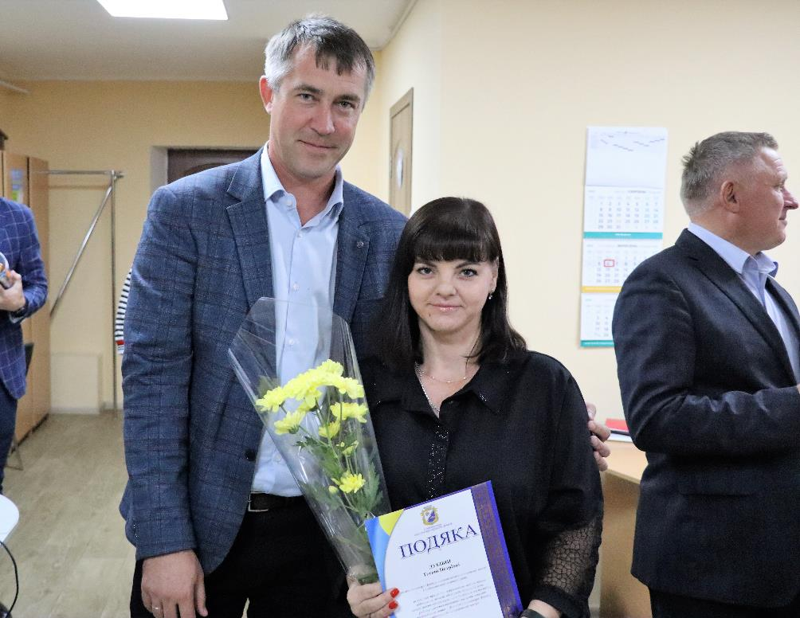
За вагомий особистий внесок у соціально-економічний розвиток регіону, сумлінну самовіддану працю, високий професіоналізм, активну життєву позицію та з нагоди 10-ї річниці прийняття Закону України «Про адміністративні послуги» Дніпропетровська обласна рада відзначила почесними грамотами:
- Тетяну Олійник,
- Тетяну Дубівку.
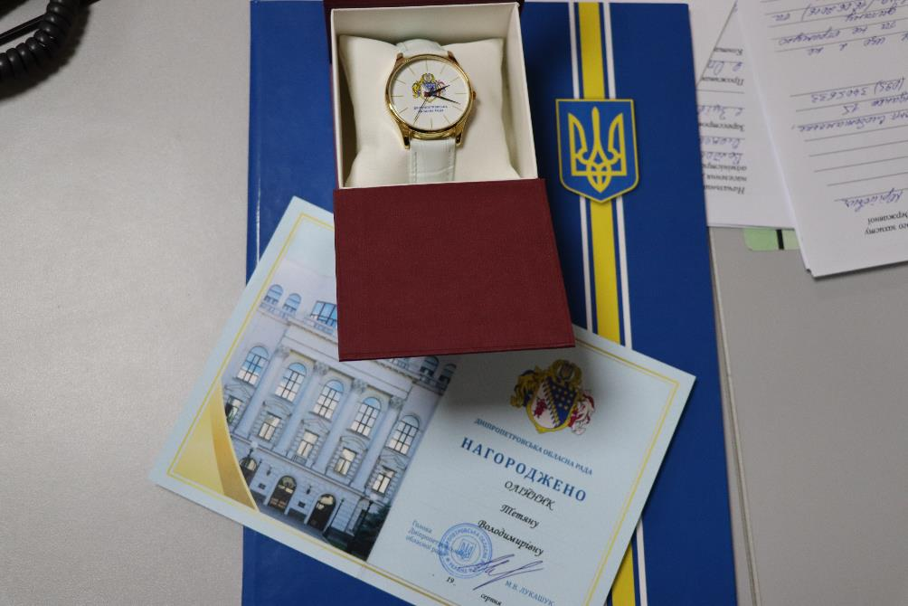

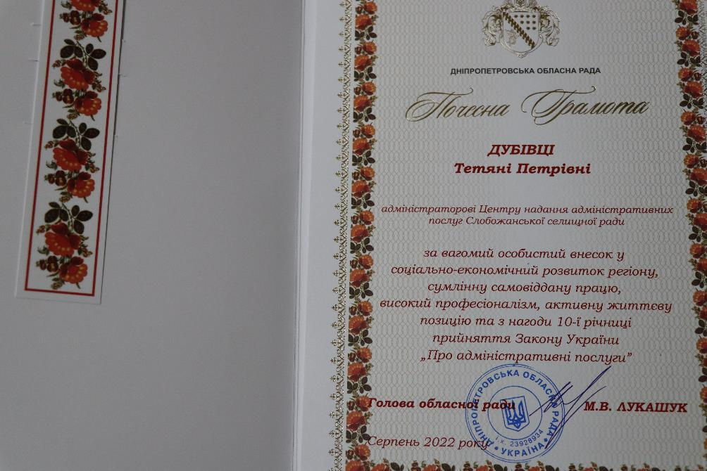
За високий професіоналізм, вагомий особистий внесок у розвиток сфери надання якісних адміністративних послуг відзнаку від Головного управління Державної міграційної служби України в Дніпропетровській області отримала Лілія Логвінова.
Особисті привітання від імені голови Дніпропетровської обласної військової адміністрації Валентина Резніченка та подяку за професіоналізм та сумлінну працю на благо Дніпропетровщини надіслали Вікторії Артеменко.

